17/12/2021:
1)
- Four components in secure commnunication:
+ Authentication: xác thực (who am I talking to?) : identification and assurance of the origin of information
+ confidentiality: bảo mật (Is my data hidden?) : Concealment of information
+ Integrity: toàn vẹn (Has my data been modified?) : Prevent improper and unauthorized changes
+ Availability : khả dụng (Can I use the resources?) : The ability to use the information or resource desired

From the perspective of Bitcoin:
+ Authentication: Am I paying the right person?
->Public Key Crypto: Digital Signatures
+ Integrity: Is the coin double-spent? Can an attacker reverse or change transactions?
->Digital Signatures and Cryptographic Hash
+Availability: Can I make a transaction anytime I want?
-> PVP (peer-to-peer)
+Confidentiality: Not very relevant. But privacy is important.

Note 1: What is public key in digital signature?
- In a public-key cryptosystem, a public key is a key that can be used for verifying digital signatures generated using a corresponding private key. In some cryptosystems, public keys can also be used for encrypting messages so that they can only be decrypted using the corresponding private key.
Note 2: (P2P) Mạng ngang hàng, còn gọi là mạng đồng đẳng, là một mạng máy tính trong đó hoạt động của mạng chủ yếu dựa vào khả năng tính toán và băng thông của các máy tham gia chứ không tập trung vào một số nhỏ các máy chủ trung tâm như các mạng thông thường.

2) Three basic concepts of blockchain:
a) Peer-to-peer networking:
P2P:
+ no sever role.
+ direct connection between nodes
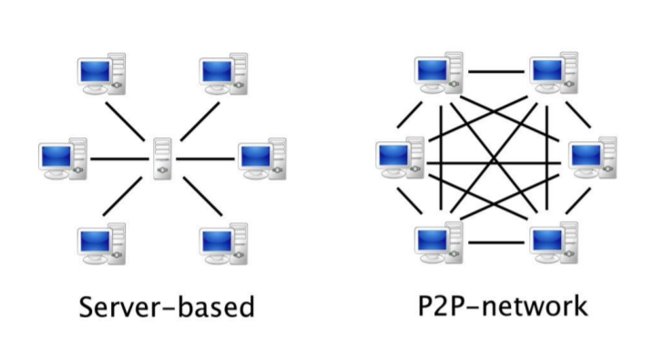
b) Public Key Cryptography:
+ Public key
+ Private key
+ Digital signature

